10-17 марта в гимназии прошла декада биологии, географии, химии.

В фойе школы прошла выставка работ учащихся 6х классов, посвященная сохранению биоразнообразия в природе.
Учащиеся 8х классов приняли участие в конкурсе презентаций «Экология моего города».

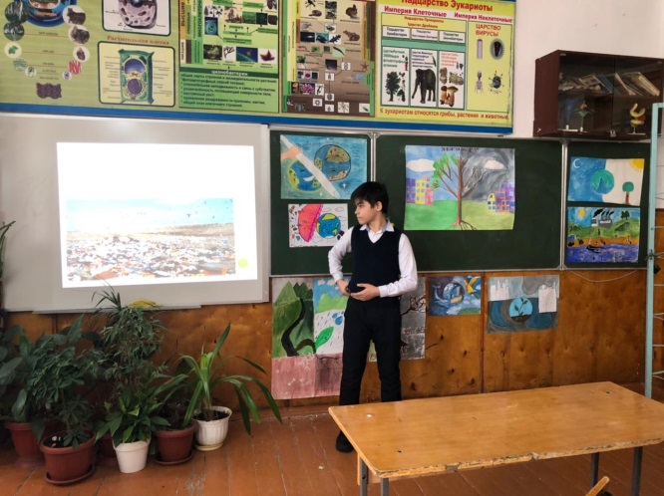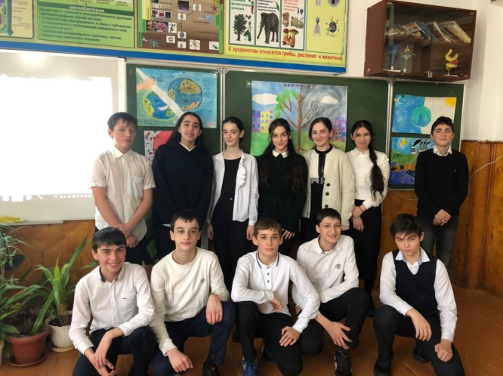
Открытый урок географии учителя Фаталиевой Эльмиры Тагирбековны «Движение воздуха. Ветер» в 6 классе. На уроке учащиеся узнали откуда берется ветер, открыли для себя новые знания – почему трубы делают высокими, как называют морской ветер. Провели несколько самостоятельных работ, построили графики, рассчитали последствия от разных ветров, выяснили какие ветра преобладают на разных территориях.

На уроке биологии Абдулазизовой Альфии Шихнабиевны в 7 классе, который прошел в форма квеста, ученики продемонстрировали свои знания и узнали много удивительных фактов о моллюсках. Составляли кластеры, разгадывали ребусы, кроссворды, отгадывали загадки.

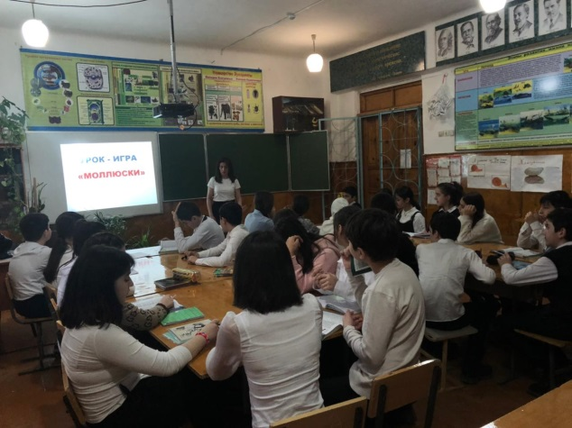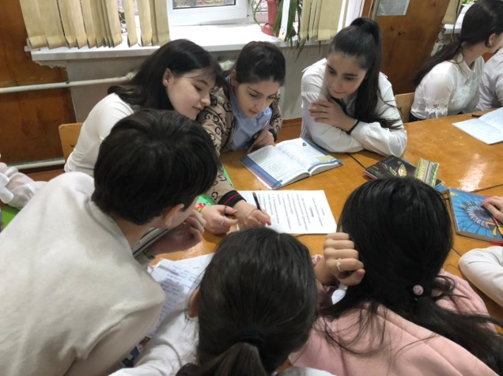
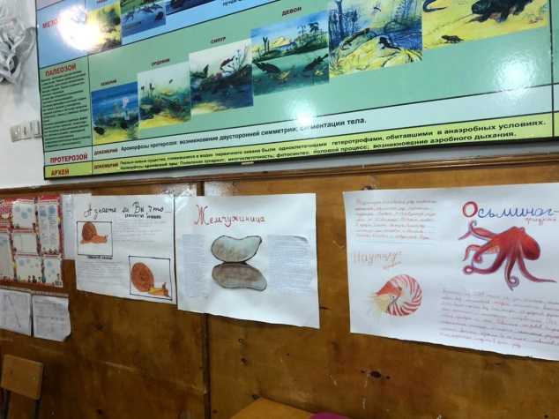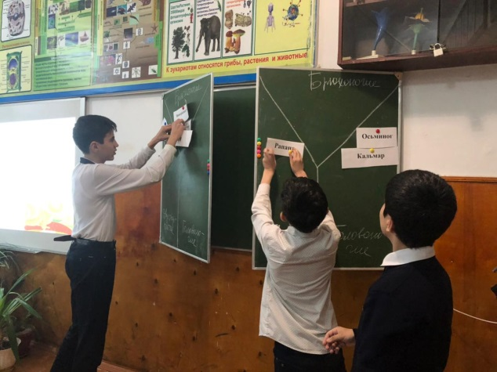

Интегрированный урок химии-биологии в 11 а классе, который проводили учителя Селимова Шаванат Джамалутдиновна и Джамалутдинова Наталья Борисовна прошел с большим интересом для учащихся, так как проводили они практические работы, опыты, что всегда вызывает большой интерес учащихся. Решали задачи, в том числе и для ЕГЭ.
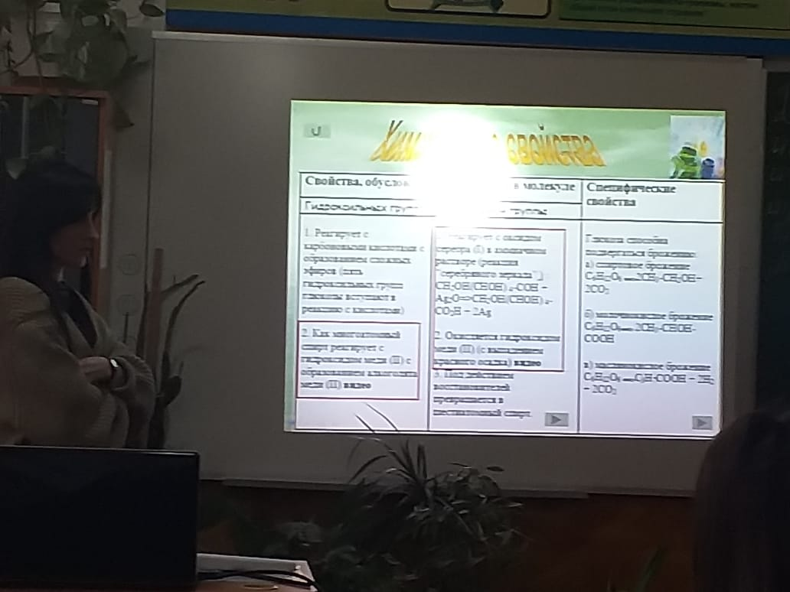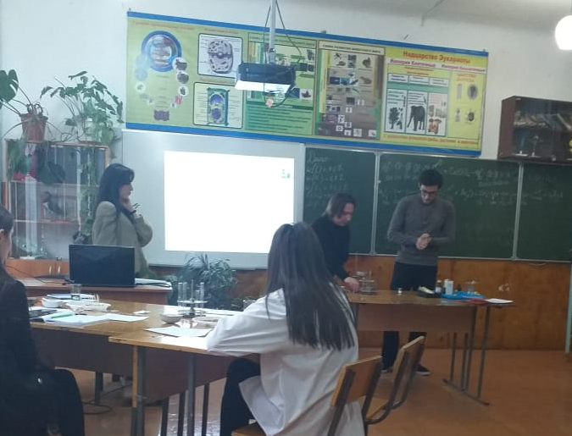
Урок географии Казихановой Диляры Мирзеахмедовны в 5 классе прошел интересно в соответствие с ФГОС. Учащиеся угадали тему урока, выяснили каких знаний им не хватает и отправились в путешествие по Евразии. Проехали несколько стран в своем виртуальном путешествии вместе с учителем. Узнали много интересного.

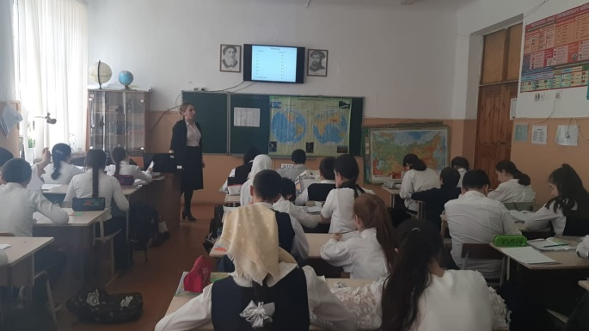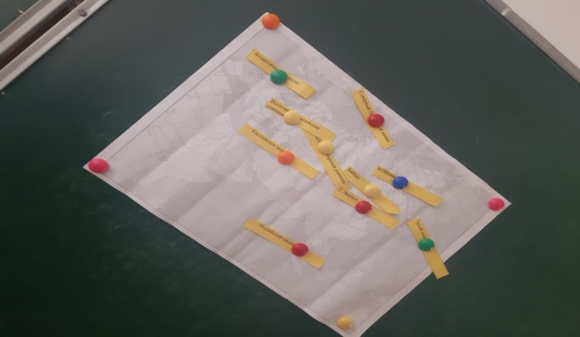

Завершающим в этой декаде стал урок «Глобальные экологические проблемы» в 10 а классе - учителя биологии Трегубовой Марины Витальевны. По цитатам первого слайда учащиеся определили, чем они будут заниматься и какая у них будет тема урока. Выяснили, что им известно о глобальных экологических проблемах и какие предлагаются решения для них. На проблемный вопрос урока(Какая проблема самая главная?) учащиеся ответили в конце урока, предварительно узнав о законах потребления, принципе созидания, поразмышляли над поставленными мини-проблемами в группах. Главной проблемой оказался сам человек, его несознательное бездумное поведение.
